
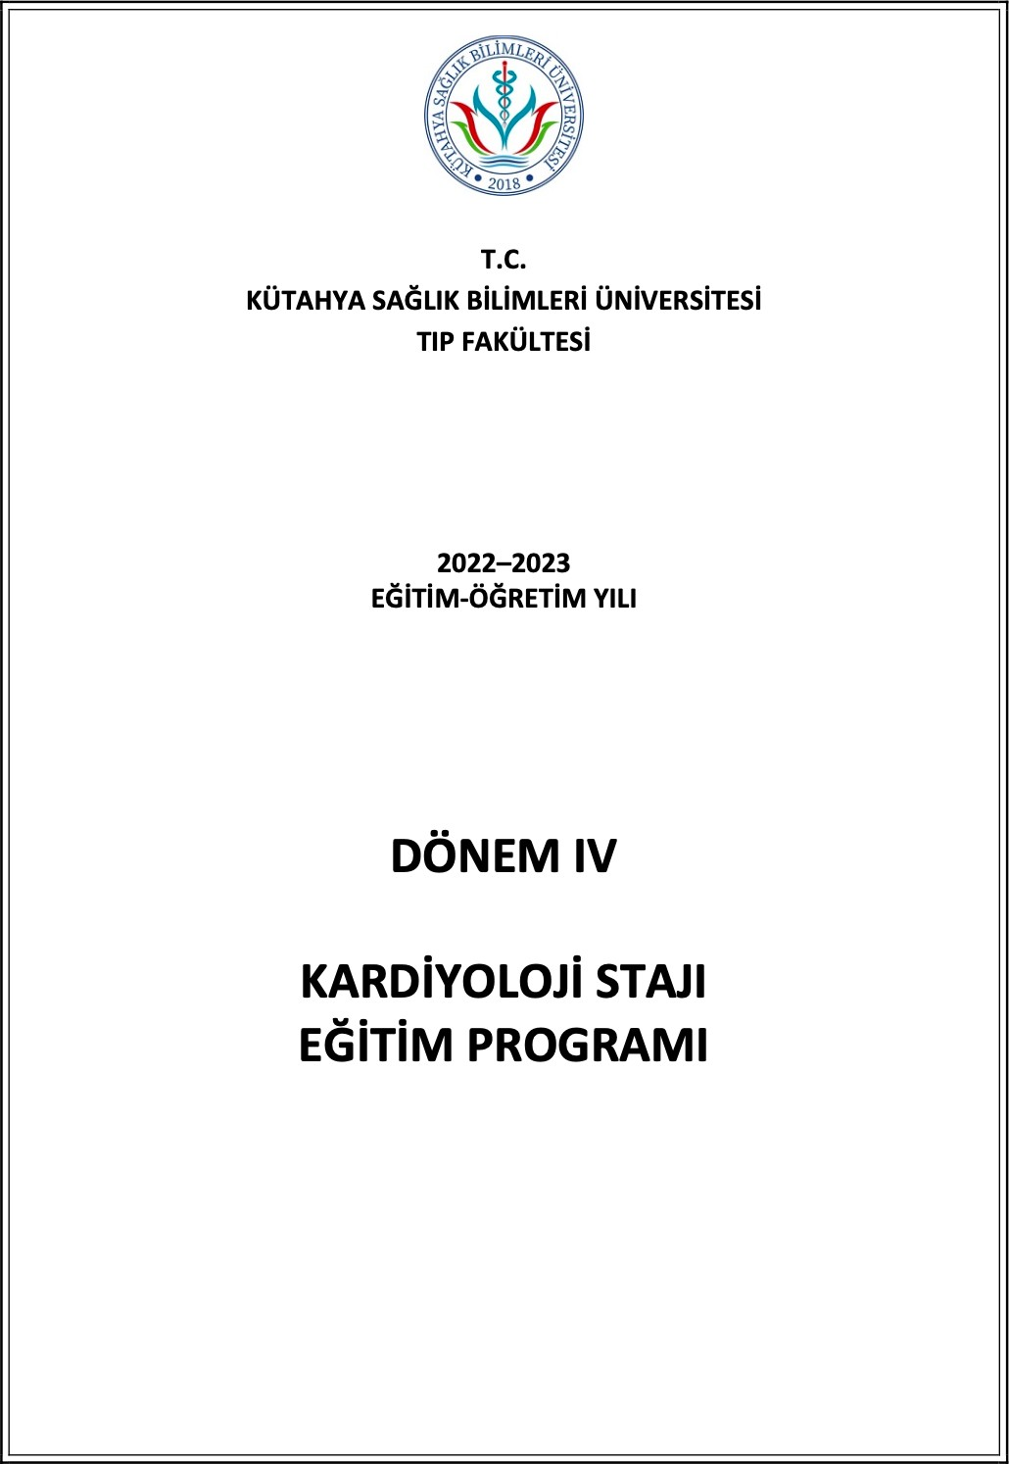


T.C.
KÜTAHYA SAĞLIK BİLİMLERİ ÜNİVERSİTESİ
TIP FAKÜLTESİ

2026-2027
EĞİTİM-ÖĞRETİM YILI
DÖNEM IV
KARDİYOLOJİ STAJI
EĞİTİM REHBERİ

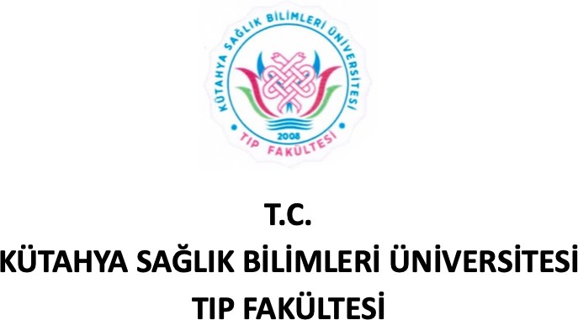

2026-2027
EĞİTİM-ÖĞRETİM YILI DÖNEM IV

KARDİYOLOJİ STAJI EĞİTİM REHBERİ

DEKAN | Prof. Dr. Fatma Emel KOÇAK
BAŞ KOORDİNATÖR | Doç. Dr. Ayşe KOÇAK SEZGİN
DÖNEM IV KOORDİNATÖRÜ | Doç. Dr. Türkan PAŞALI KİLİT
DÖNEM IV KOORDİNATÖR YARDIMCISI | Dr. Öğr. Üyesi Feride MARIM
DÖNEM IV KOORDİNATÖR YARDIMCISI | Dr. Öğr. Üyesi Deniz YILDIZ
STAJ SORUMLUSU | Prof. Dr. Mehmet Ali ASTARCIOĞLU

STAJ SÜRESİ: 3 Hafta
AKTS KREDİSİ : 4 Kredi

Prof. Dr. Mehmet Ali ASTARCIOĞLU
Prof. Dr. Taner ŞEN
Prof. Dr. Celal KİLİT
Doç. Dr. Fatih KAHRAMAN
Doç. Dr. Mevlüt DEMİR
Dr. Öğr. Üyesi Emrah KAYA
Dr. Öğr. Üyesi Halil İbrahim DURMUŞ
Dr. Öğr. Üyesi Ökkeş UTKU
Dr. Öğr. Üyesi Gökhan SÖNMEZ
Dr. Öğr. Üyesi Cahit COŞKUN
Dr. Öğr. Üyesi Mehmet Hakan UZUN

EĞİTİM YERİ

Kütahya Şehir Hastanesi bünyesinde yer alan derslikler, koroner yoğun bakım üniteleri, anjiyograﬁ ünitesi, poliklinikler ve kardiyoloji servisidir.

AMAÇ

Kardiyoloji stajının temel amacı, kardiyovasküler sistemle ilgili medikal, cerrahi veya girişimsel tedavi gerektiren hastaların yaklaşımını içeren öykü alma, ﬁzik inceleme, uygun tetkiklerin istenmesi ve yorumlanması; birinci basamakta çözümlenemeyen durumlar için hastaları gerektiğinde doğru zamanda ve doğru uzmana yönlendirme; kardiyovasküler hastalıklardan korunma stratejileri; kardiyovasküler rahatsızlıklarda acil durumları tanıma, ilk yardımı sağ- lama ve uygun merkeze sevk etme yeteneklerini geliştirmektir.

GENEL BİLGİLER

Dönem IV Kardiyoloji stajı süresince, toplamda 112 saatlik eğitim verilmektedir. Bu eğitim süresi 73 saat teorik eğitim, 23 saat pratik eğitim ve 16 saat serbest çalışma şeklinde planlanmıştır. Hasta başı eğitimler ise öğrenciler sekiz gruba bölünerek gerçekleştirilmektedir. Ayrıca, öğrenciler ayaktan hasta polikliniği, koroner yoğun bakım ve kateter laboratuvarı rotasyonlarını da tamamlamaktadırlar.
Staj sınavına katılabilmek için, teorik derslerin %70’ine ve pratik derslerin %80’ine katılma zorunluluğu bulunmaktadır.
Üç haftalık kardiyoloji staj dönemi sonunda, öğrenciler iki basamaklı bir değerlendirme sınavına tabi tutulacaklar. Bu sınavın birinci basamağı yazılı sınav olarak uygulanacak ve toplamda 50 adet çoktan seçmeli soru içerecektir. Sınavın süresi 75 dakika olup, soruların
%20'si kolay, %20'si zor ve kalan %60'ı orta zorluk seviyesinde olacak şekilde genel bir değerlendirme ile hazırlanmıştır. Her soru için 5 farklı seçenek sunulacaktır.
Sözlü sınav aşamasında ise, iki veya üç öğretim üyesinden oluşan bir kurul tarafından değerlendirme yapılacaktır. Sözlü sınavda öğrencilere klinik senaryolar üzerinden (akut koroner sendromlar, kalp yetersizliği ve diğer kardiyak aciller) sorular yöneltilirken, bu soruların problemi kavrama, analiz etme veya sentezleme yeteneklerini sınaması amaçlanmaktadır. Aynı zamanda EKG ve ﬁzik muayene ile ilgili sorular da sorulacaktır. Bu sözlü sınav, öğrencilerin klinik düşünme becerilerini ve teorik bilgilerini uygulama yeteneklerini değerlendirmek amacıyla düzenlenmektedir.

ÖĞRENİM HEDEFLERİ

İletişim becerilerini kullanarak hastadan detaylı anamnez alır ve ailesinden bilgi toplar. Hastayı kardiyovasküler sistem açısından değerlendirmek üzere muayene eder ve vital bulgularını değerlendirir. Kardiyovasküler semptomların (göğüs ağrısı, nefes darlığı, çarpıntı, bayılma, ödem vb.) oluşum mekanizmasını, nedenlerini ve diğer vücut sistemleriyle ilişkilerini anlatır.
Elde edilen anamnez ve ﬁzik muayene bulgularını kullanarak hastada ön tanı koyar ve kesin tanıyı doğrulamak için uygun tanı araçlarını kullanır. Toplum sağlığını etkileyen kardiyovasküler hastalıkların nedenlerini, mekanizmalarını ve klinik bulgularını açıklar.
Elde edilen anamnez ve ﬁzik muayene bulgularını kullanarak hastada ön tanı koyar ve kesin tanıyı doğrulamak için uygun tanı araçlarını kullanır. Toplum sağlığını etkileyen kardiyovasküler hastalıkların nedenlerini, mekanizmalarını ve klinik bulgularını açıklar.
Kan alma, damar yoluna ulaşma, serum takma, intramüsküler ve subkutan enjeksiyon gibi temel girişimsel becerileri uygular. Tam kan sayımı, idrar tahlili, biyokimya, EKG, telekardiyograﬁ ve ekokardiyograﬁ raporu sonuçlarını, egzersiz testi ve radyolojik tetkikleri değerlendirir ve yorumlar.
Hastaların tıbbi kayıtlarını yazılı ve elektronik ortamda düzgün şekilde tutar, epikriz hazırlar ve gerekli raporları oluşturur. Birinci basamak düzeyinde miyokart infarktüsü, kalp yetersizliği, hipertansiyon ve aritmilerin belirti ve bulgularını değerlendirerek hastalık ön tanısını koyar, tedavi planlarını oluşturur, korunma önlemlerini uygular, aileyi bilgilendirir ve eğitim verir. Gerektiğinde uygun koşullarda hastayı sevk eder.
Acil durumlarla ilişkili kardiyovasküler tabloların klinik özelliklerini açıklar, ilk müdahaleleri uygular ve gerektiğinde sevk eder. Bireysel risk faktörlerini değerlendirir ve uygun danışmanlık sunar.
Toplumda kardiyovasküler hastalıkların sıklığını azaltma amacıyla yapılabilecek uygulamaları ve önlemleri açıklar. Tedavi yöntemleri ve temel ilaçların özelliklerini anlatır.
Etik ve yasal kurallara uygun, güncel ve kanıta dayalı bilgiye dayanarak sağlık hizmeti sunar. Sağlığın korunması, geliştirilmesi ve hastalıkların önlenmesine odaklanır. Fırsat eşitliğini sağlamak, eşitsizlik ve ayrımcılığı engellemek için çaba gösterir.
Liderlik ve yönetim becerileriyle bireysel ve ekip çalışmalarında sorumluluk alır. Sağlık ekibi ve meslektaşlarıyla etkili iletişim kurar, empati, saygı ve güven temelinde iletişim sağlar.
Klinik karar verme sürecinde kanıta dayalı tıp ilkelerini kullanır. Sürekli öğrenmeyi benimseyerek ilgi ve gereksinim alanlarını belirler ve yeterliliklerini geliştirir.

DÖNEM IV KARDİYOLOJİ STAJININ ÖĞRENİM HEDEFLERİ, EĞİTİM-ÖĞRETİM VE ÖLÇME- DEĞERLENDİRME YÖNTEMLERİ

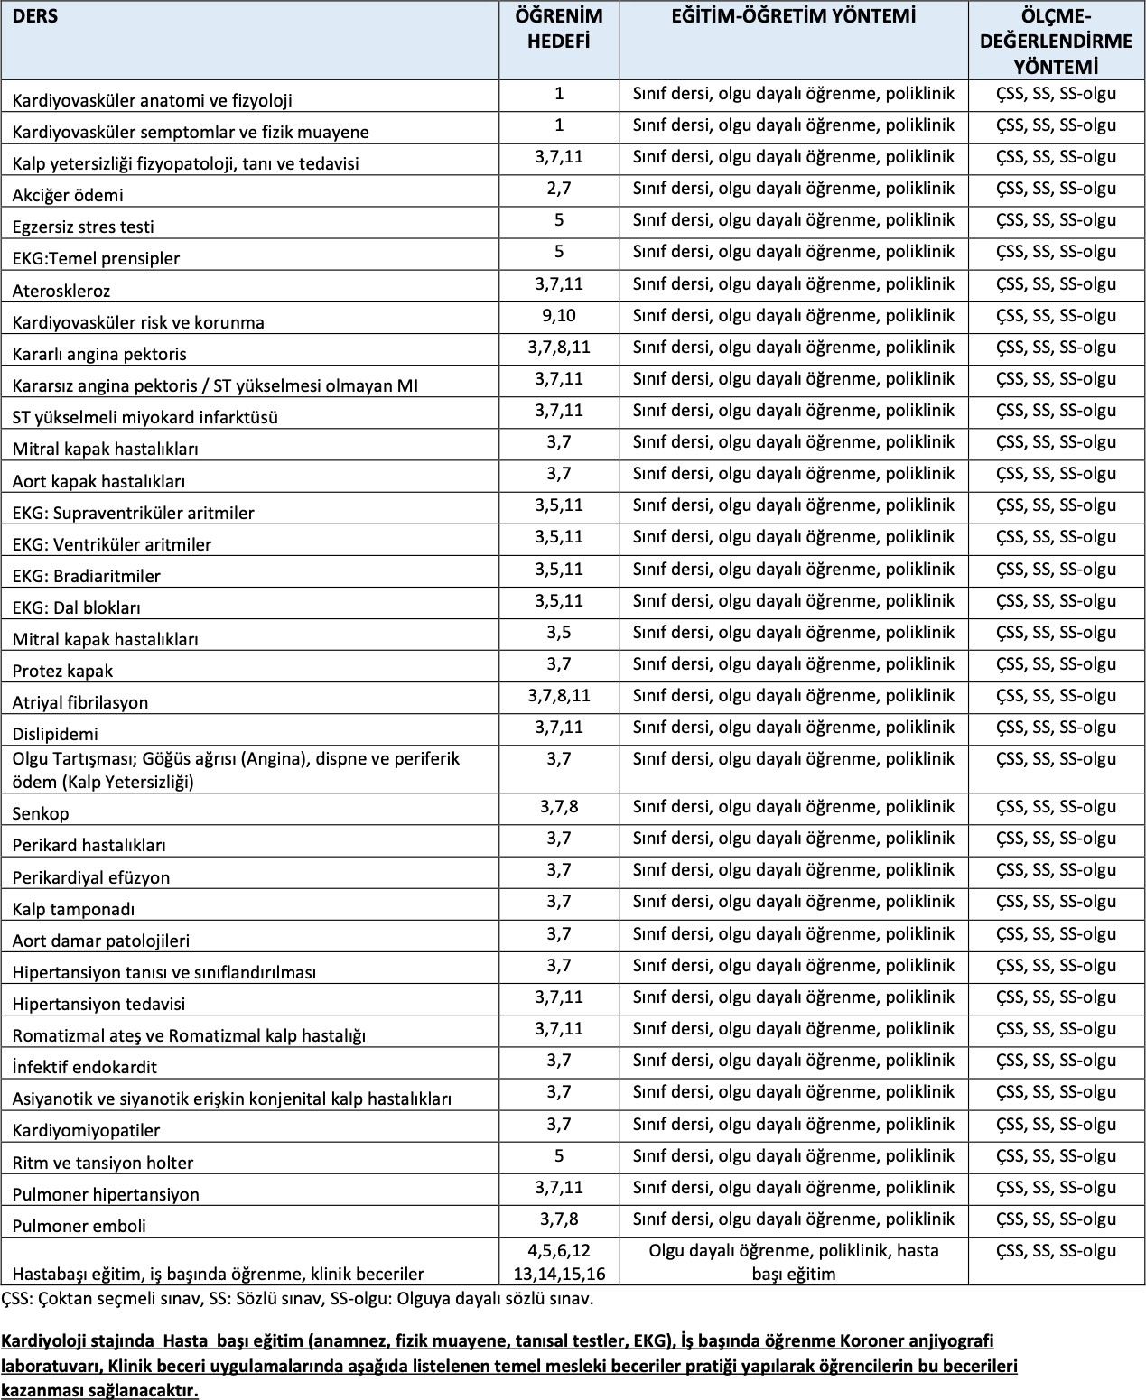

DÖNEM IV KARDİYOLOJİ EĞİTİM PROGRAMININ ÖĞRENİM HEDEFLERİ VE KSBÜ TIP FAKÜLTESİ PROGRAM YETERLİKLERİ
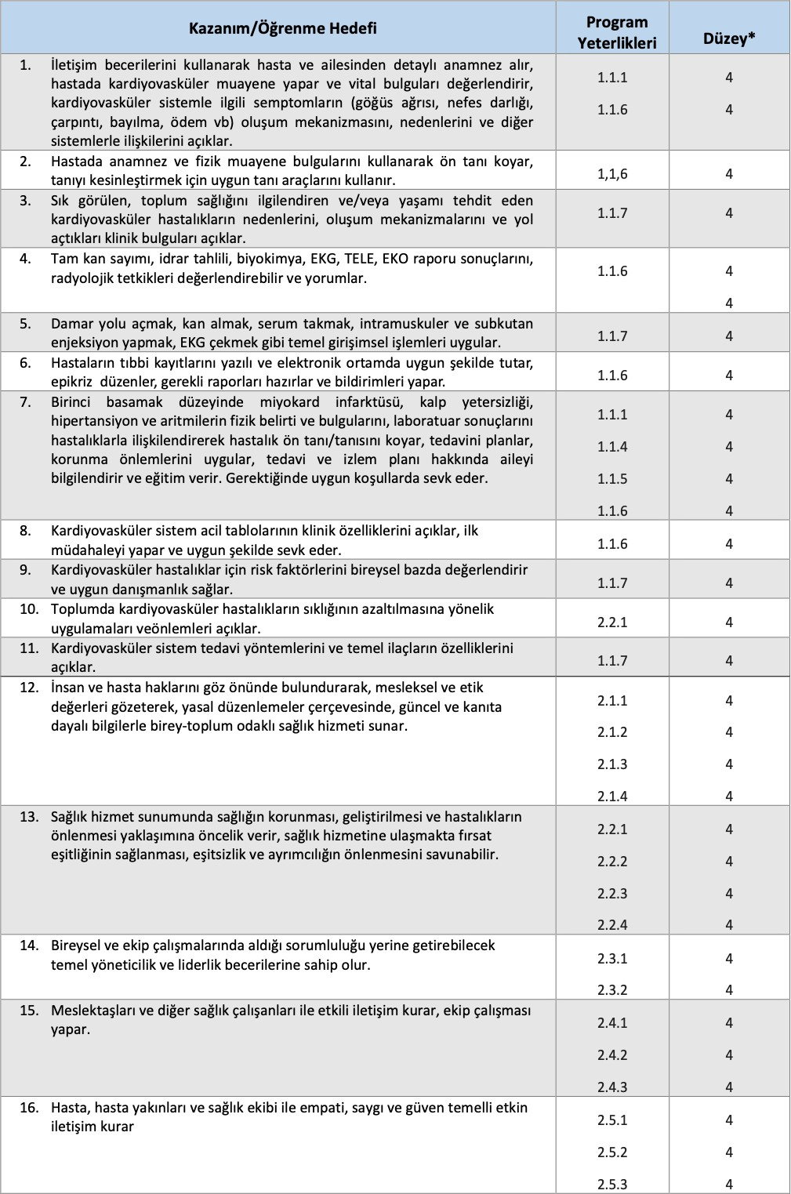

17. Klinik karar verme sürecinde, kanıta dayalı tıp ilkelerini uygular. Mesleği ile ilgili güncel literatür bilgisine ulaşır ve eleştirel değerlend irir. | 3.1.1 | 4
 | 3.1.2 | 4
 | 3.1.3 | 4
 | 3.1.4 | 4
18. Öğrenme alanlarına uygun yeterliliklerini geliştirmek amacıyla ilgi ve gereksinim alanlarının tespit ederek, yaşam boyu örgün, yaygın ve sürekli öğrenmeyi ilke haline getirir . | 3.2.1  3.2. 2  3.2.3 | 4  4  4

*Yeterlik kazanım düzeyleri
- Bilgi, beceri, tutum kazanma
- Bilgi, beceri, profesyonel tutumlarını yeterliklere dönüştürme
- Yeterliklere uygun davranışlar sergileme, temel hekimlik uygulamalarını tek başına yapma,
- Davranışlarında/ hekimlik uygulamalarında yetkinlik kazanma (gerçek ortamlarda/ karmaşık ve belirsiz durumlarda bağlama uygun esnek davranış)
- Profesyonelliğe yönelik (mesleki ve insani) değerleri içselleştirme

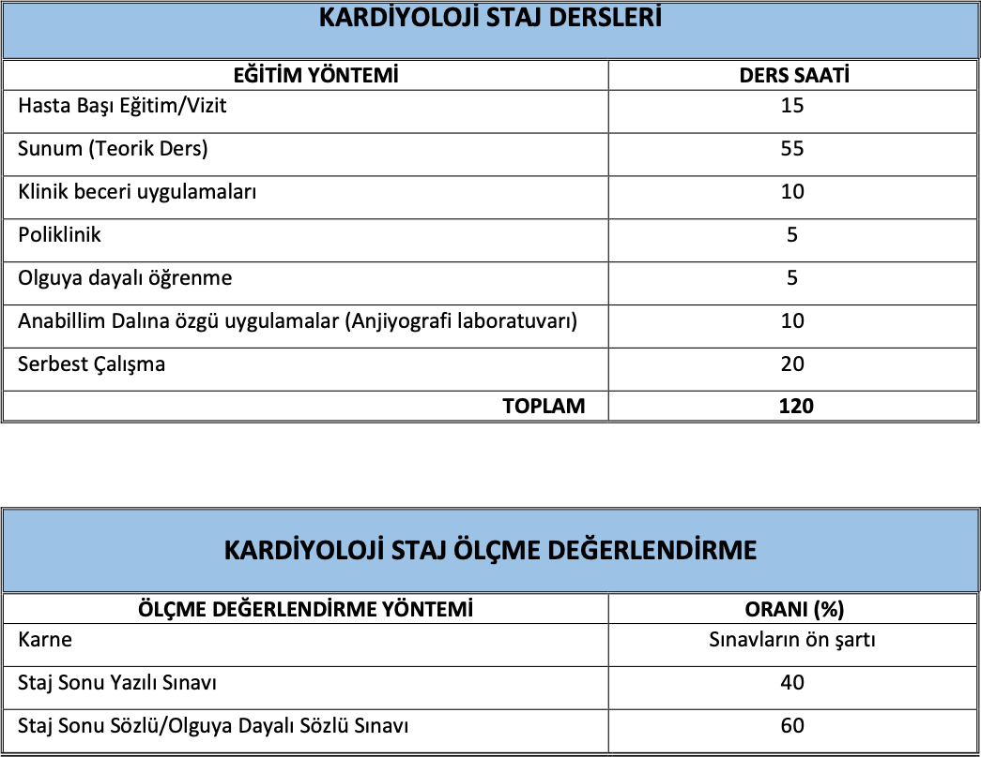
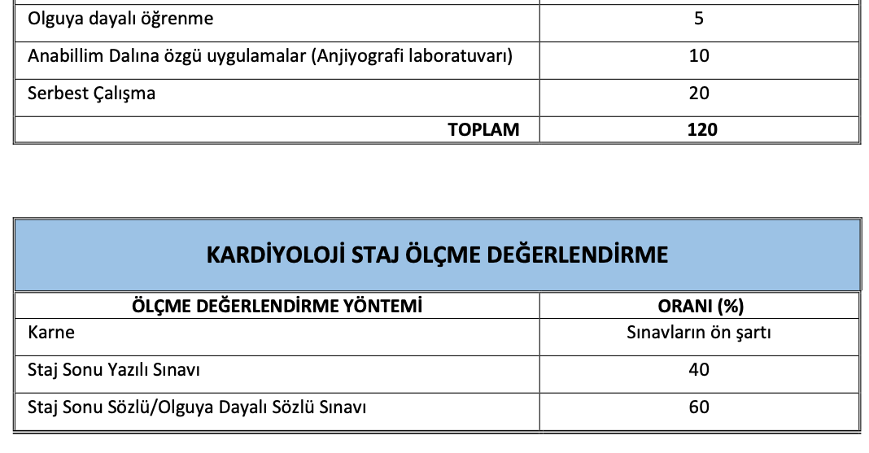
112
16
4
10
73
4
5
4
17

- Karne: Temel Mesleki Becerileri içeren karneler, staj boyunca öğrenciler tarafından gerçekleştirilen becerilerin kaydedilmesi amacıyla doldurulacak ve Staj Sorumlusu Öğretim Üyesi tarafından onaylanacaktır. Karnesini tamamlamayan öğrenciler, staj sonu sınavlarına katılamayacaktır.
- Staj Sonu Yazılı Sınav (%40):

Birinci Düzey: Klinik bilgileri değerlendiren çoktan seçmeli sorular.

İkinci Düzey: Klinik karar verme yeteneğini değerlendiren olguya dayalı çoktan seçmeli sorular.
- Staj Sonu Sözlü/Olguya Dayalı Sözlü Sınavı (%60): Sözlü sınav, olguya dayalı sözlü sınav (yapılandırılmış veya yapılandırılmamış) formatında gerçekleştirilir. Bu sınav kapsamında pratik dersler, poliklinik çalışmaları ve olgular temel alınarak değerlendirme yapılır.
- Staj Başarı Notunun Hesaplanması: Stajyer hekim karnesinin/becerilerin doğrudan gözlemi ve onaylanması staj sonu sınavlarının ön koşulunu oluşturur. Staj sonu notu, yazılı sınav notunun %40'ı ile sözlü sınav notunun %60'ı toplanarak hesaplanır. Staj sonu notu 60 ve üzerinde olan öğrenciler stajı başarılı olarak tamamlamış olur.

DÖNEM IV KARDİYOLOJİ STAJI DERS PROGRAMI

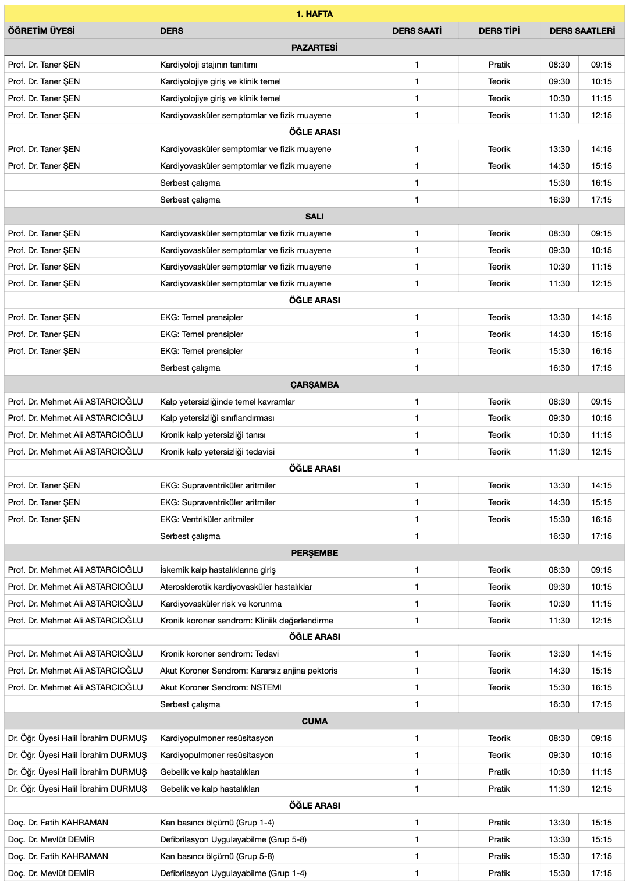

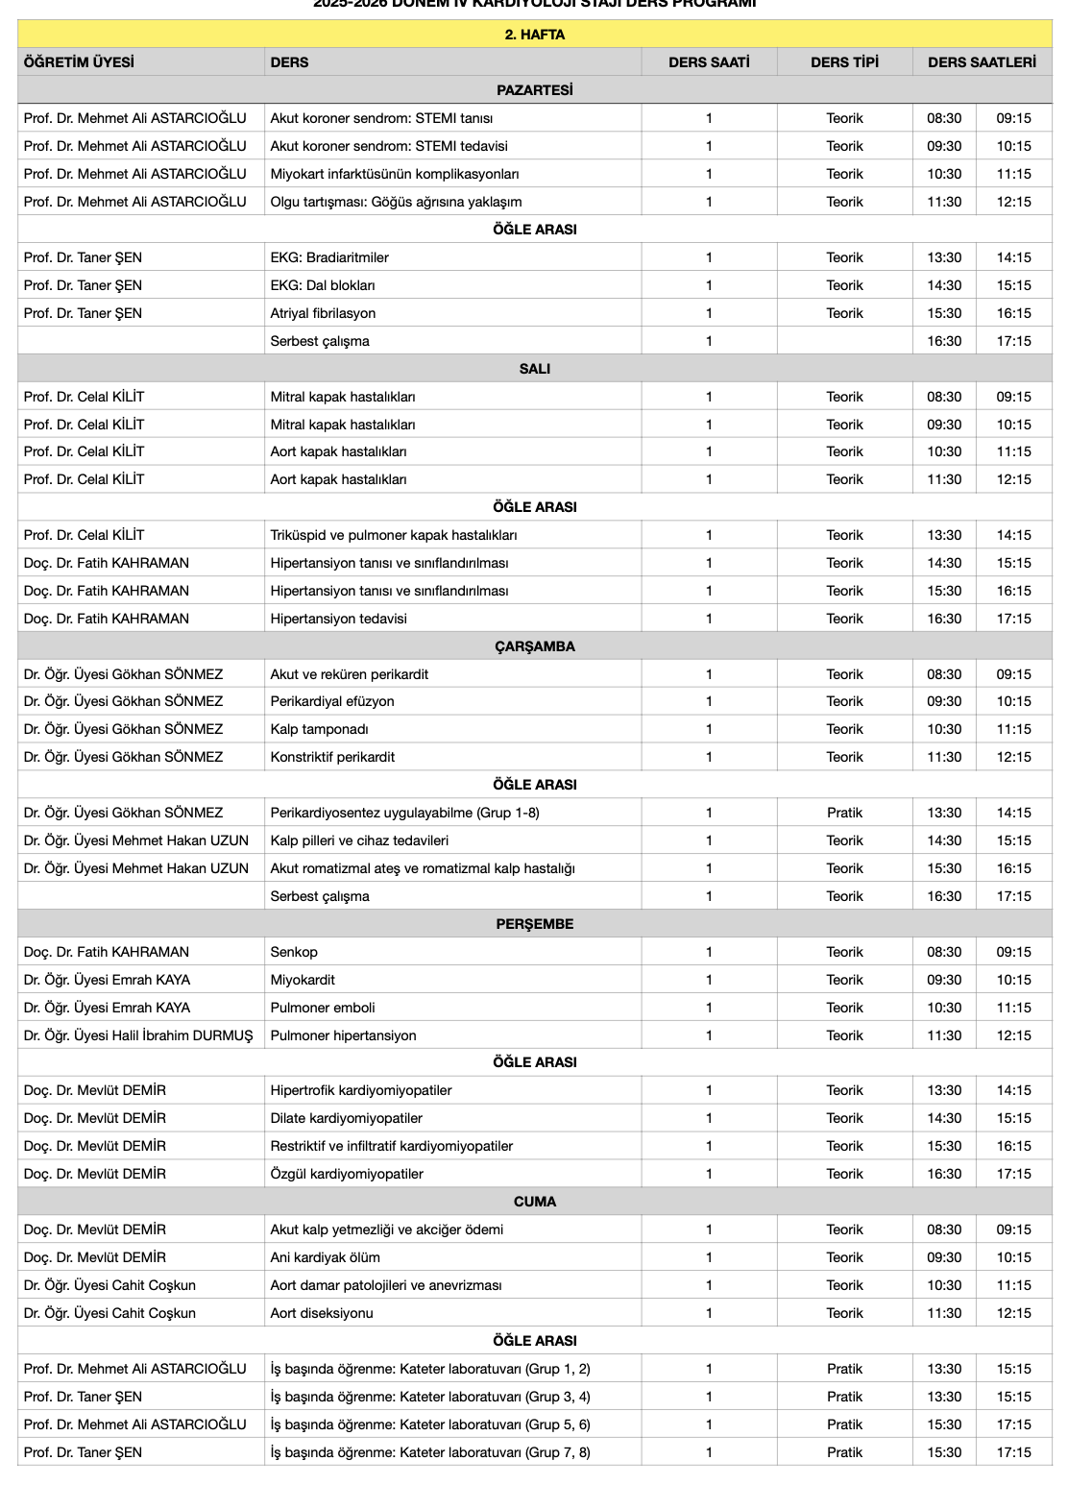
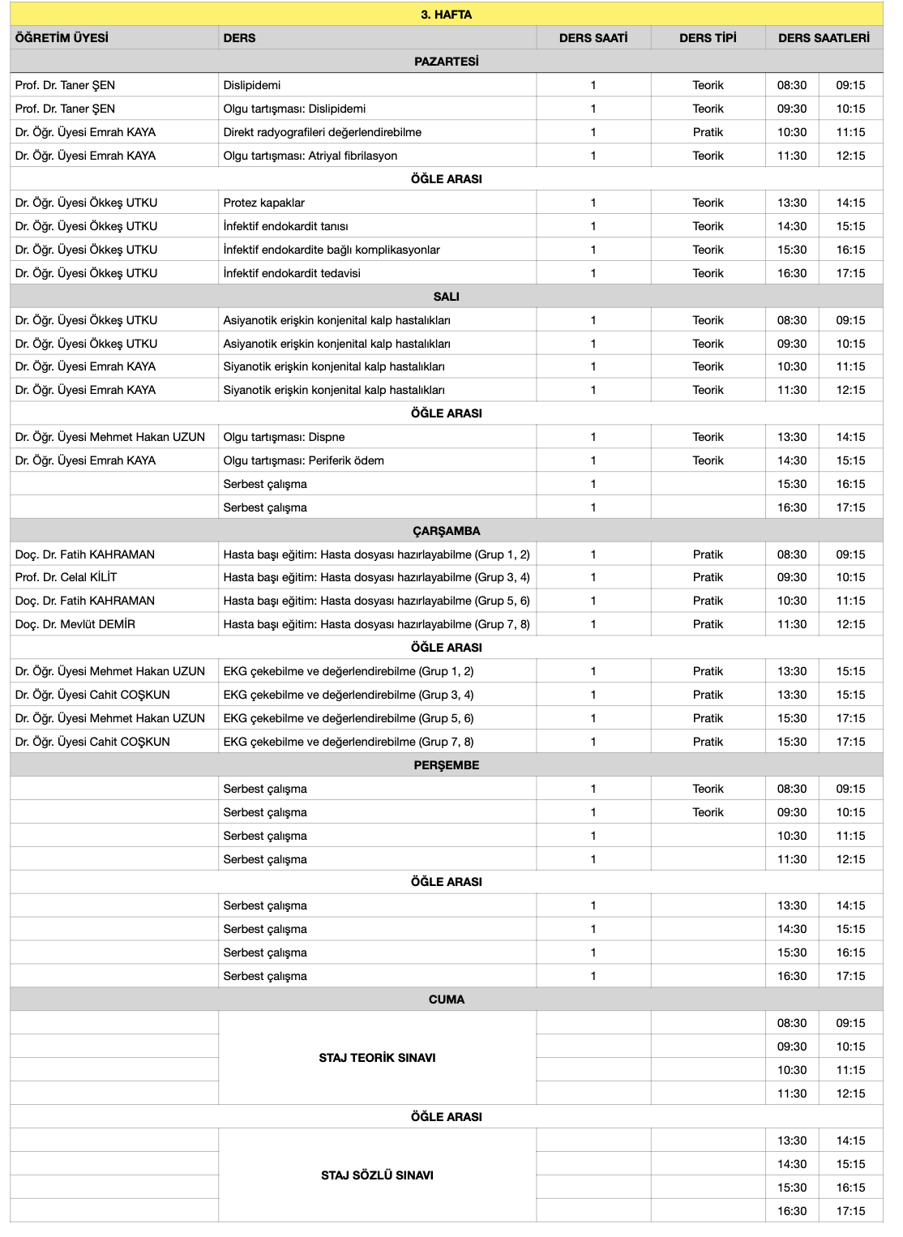
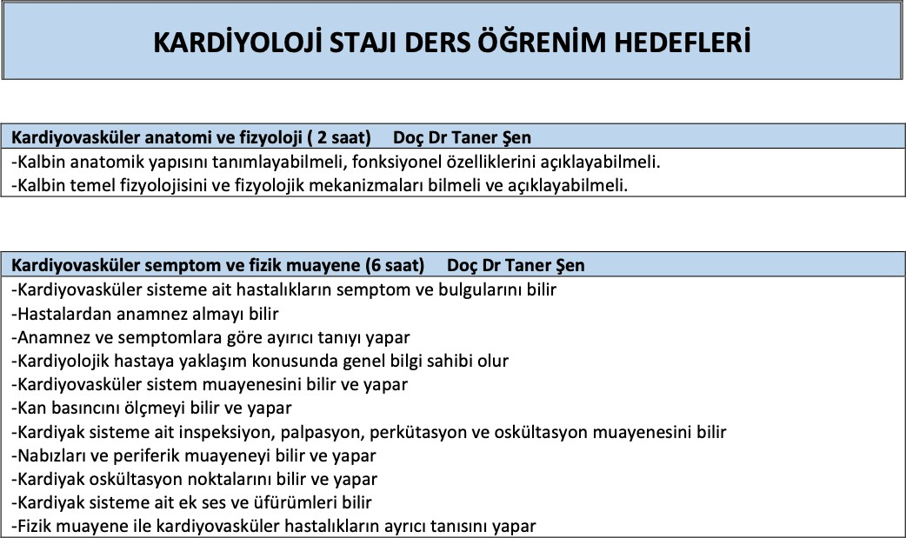

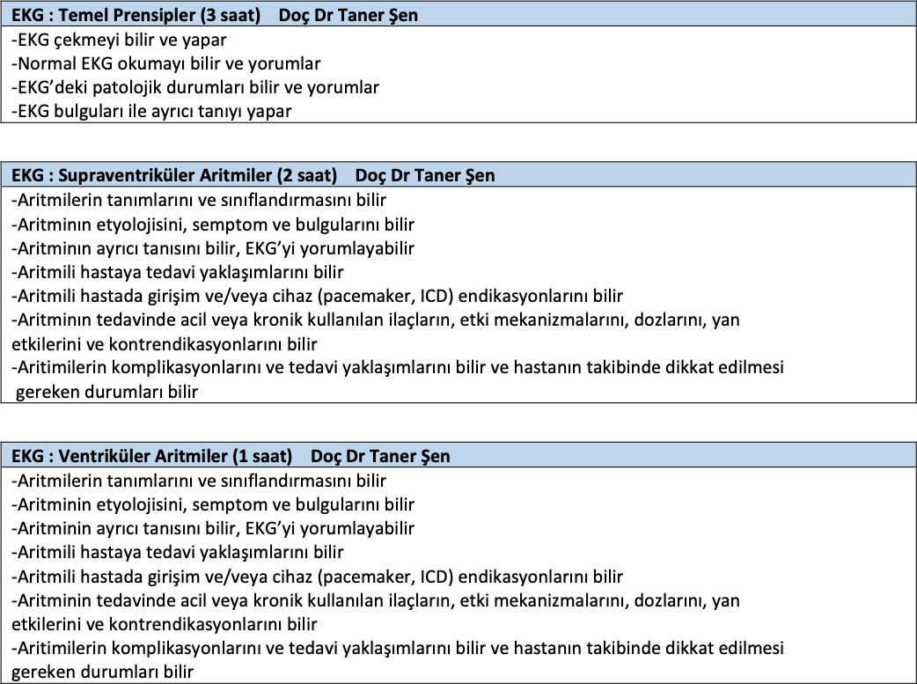

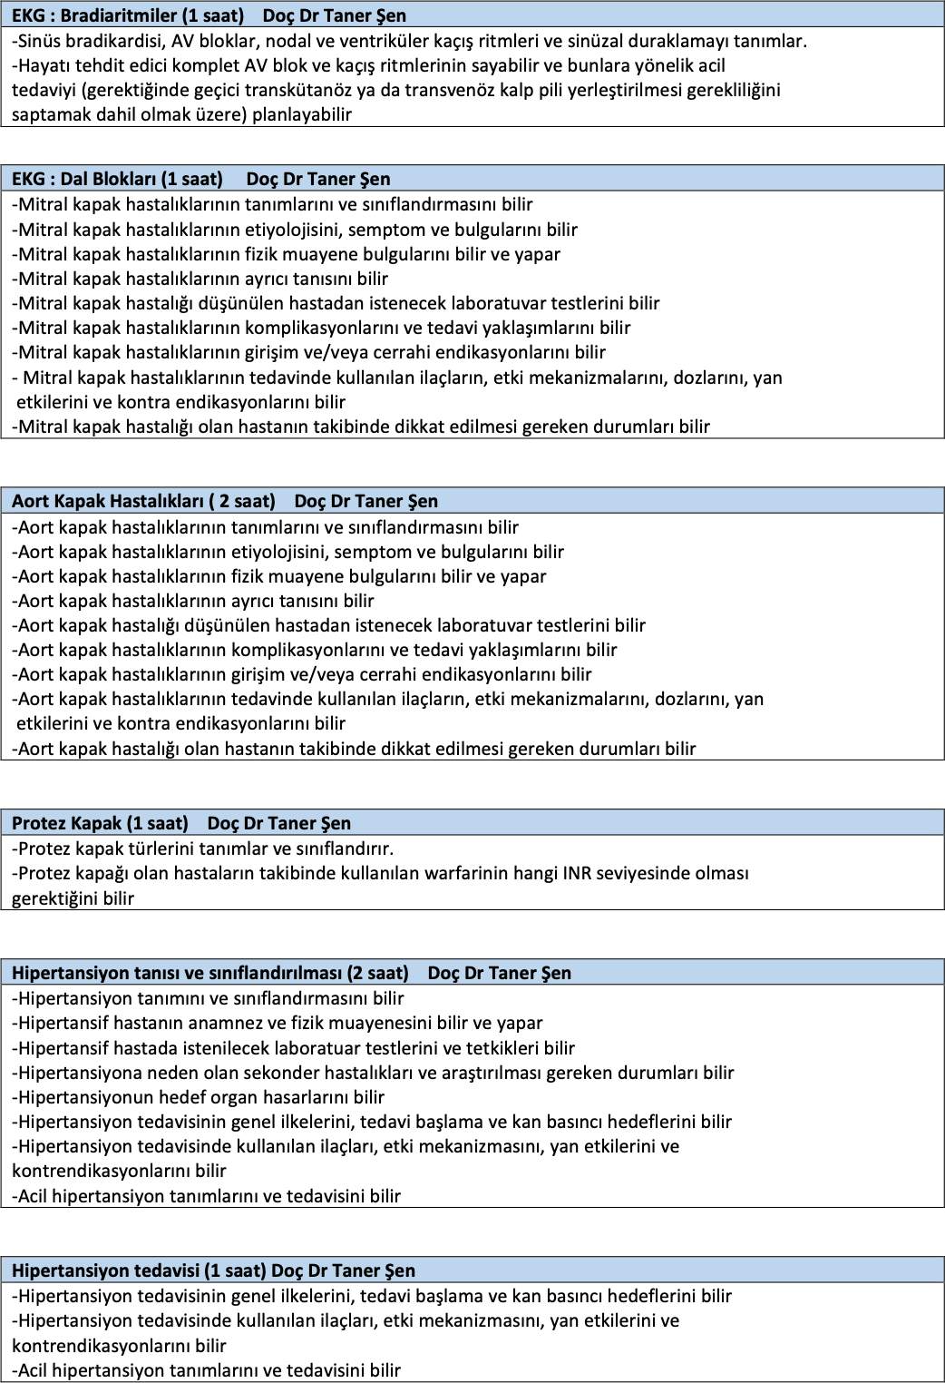

Mitral Kapak Hastalıkları

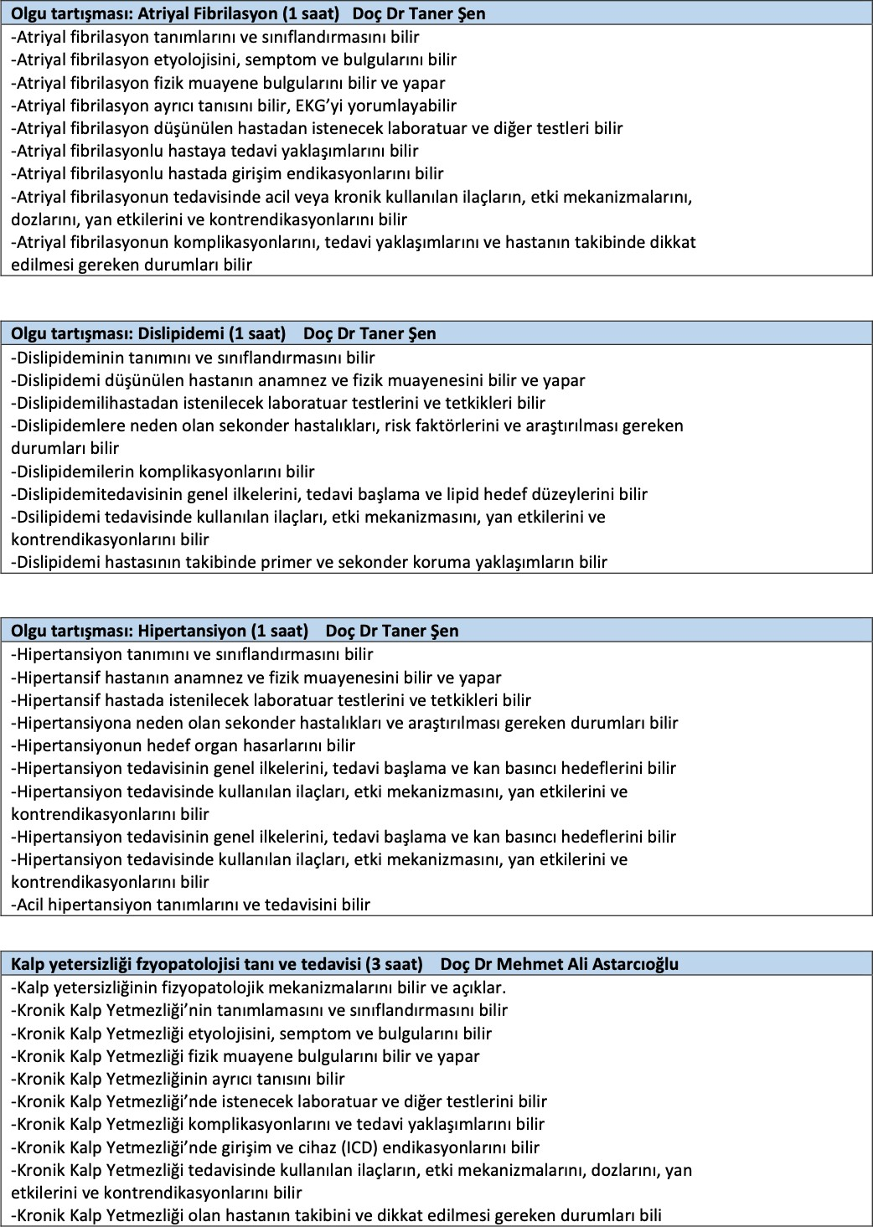

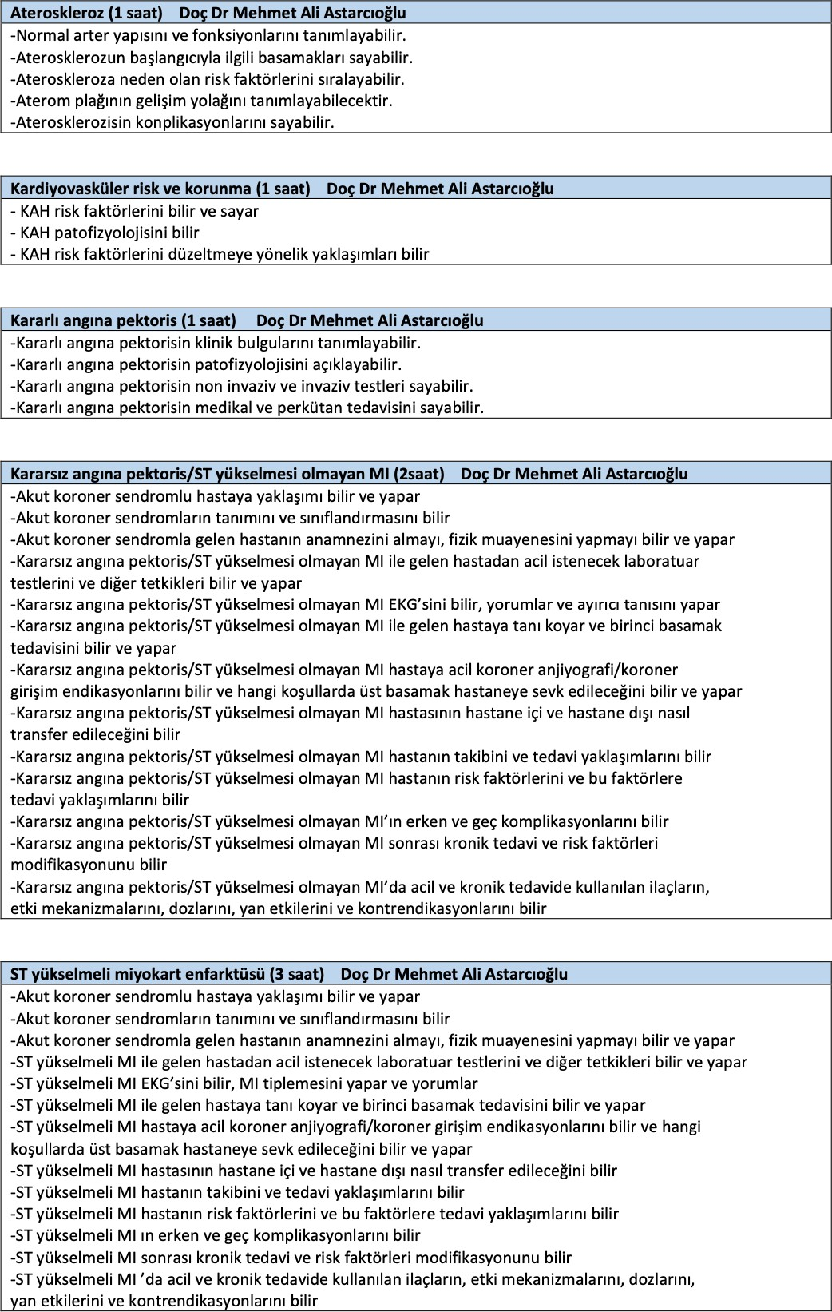

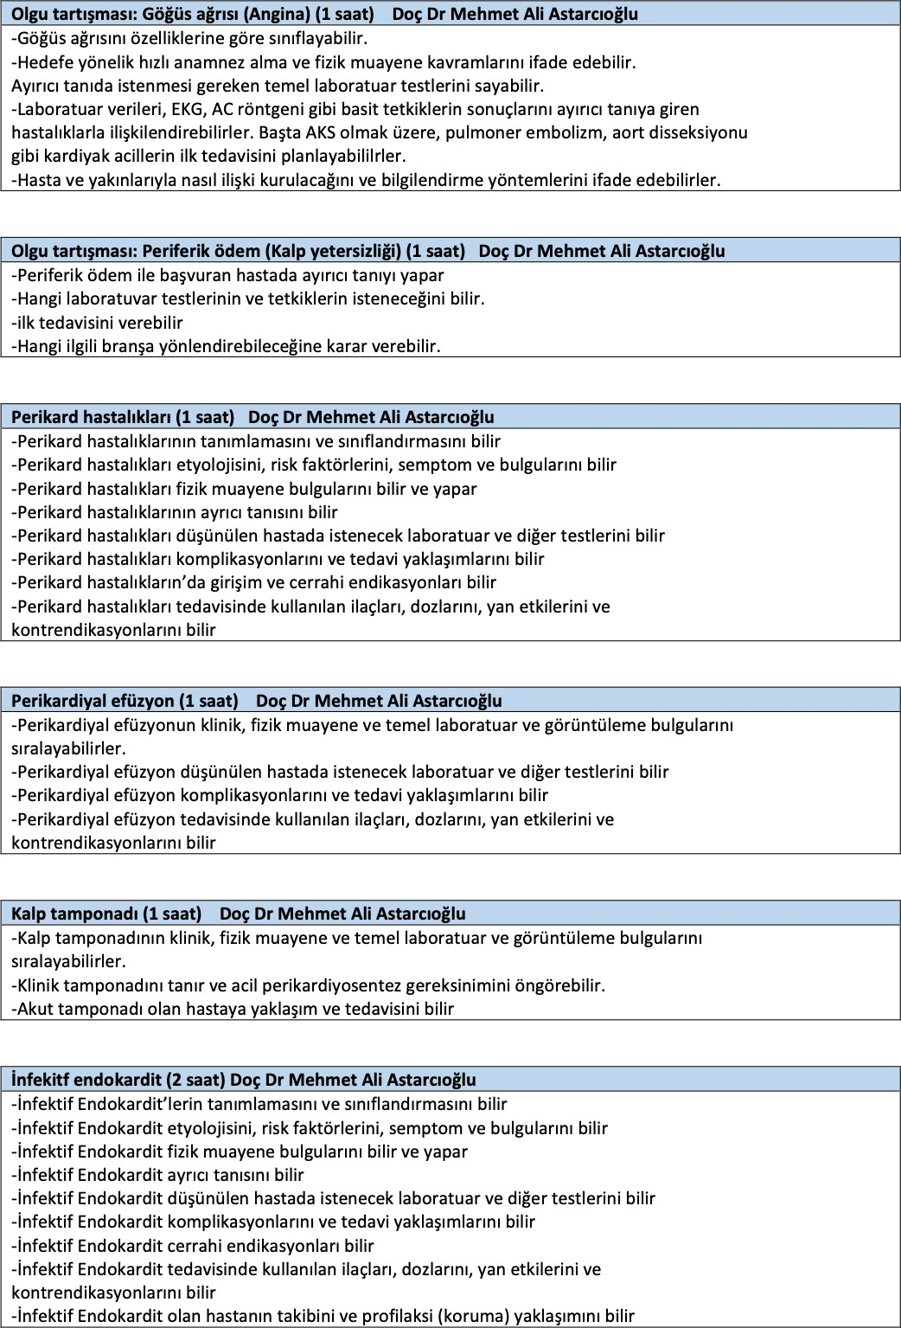

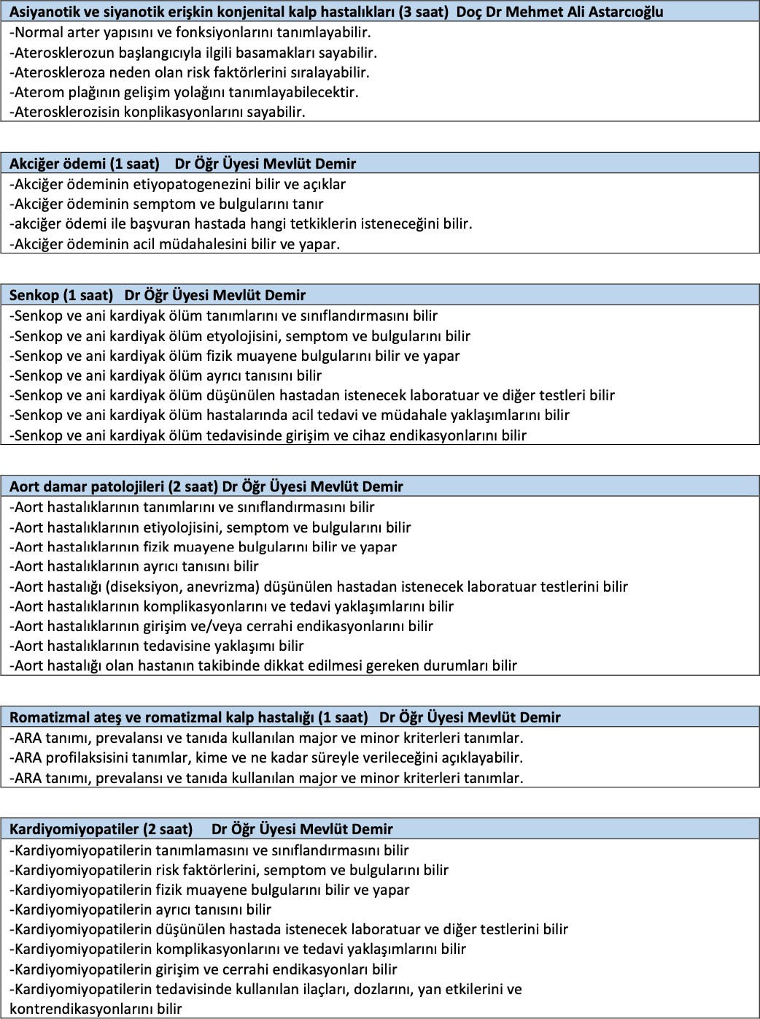
—

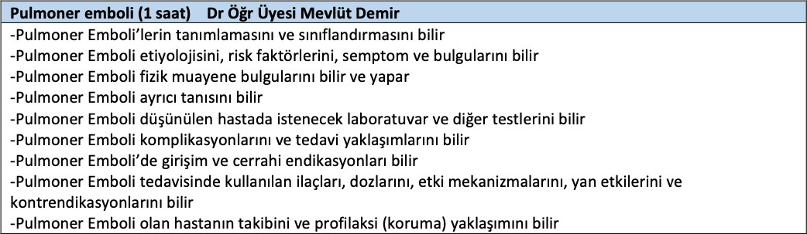

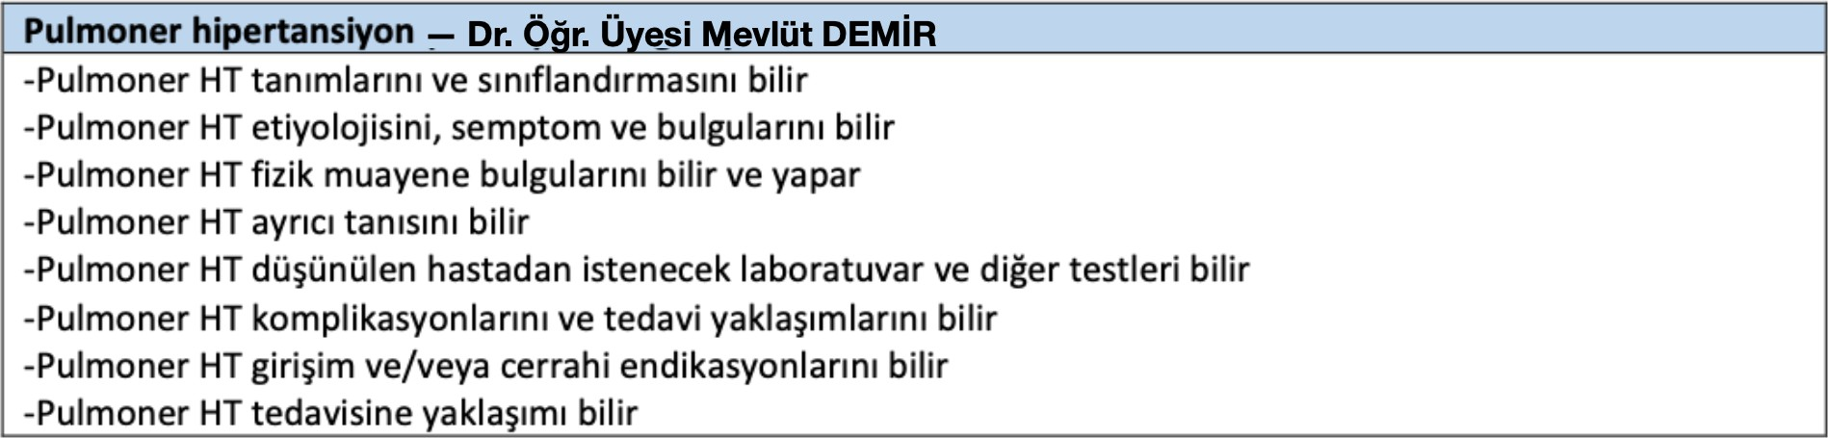

KSBÜ TIP FAKÜLTESİ DÖNEM IV KARDİYOLOJİ STAJI EĞİTİMİNİN 2020 UÇEP BAŞLIKLARI
Öğrenme (Performans) Düzeyleri

Tıp Fakültesi Mezunları Birinci Basamak Sağlık Hizmeti Sunumunda
A | Acil durumu tanımlayarak ilk tedavisin i yapabilmeli, gerektiğinde uzmana yönlendirebilmeli.
Önl | Acil olmayan durumlarda Ön tanı koyarak gerekli ön işlemleri yapıp uzmana yönlendirebilmeli
T | Tanı koyabilmeli ve tedavi hakkında bilgi sahibi olmalı, gerekli ön işlemleri yaparak, uzmana yönlendirebilmeli
TT | Tanı koyabilmeli, tedavi edebilmeli
i | Uzun süreli takip (iz l em) ve kontrolünü yapabilmeli
K | Korunma önlemlerini (birincil, ikincil ve üçüncül korunmadan uygun olan/ olanları) uygulayabilmeli

Çekirdek Hastalıklar/Klinik Problemler ve Hedeflenen Öğrenme Düzeyleri
Hastalıklar/ Klinik Problemler Listesi | Kardiyoloji Staj Dersleri | Öğrenme  Düzeyi
Kalp yetersizliği fizyopatoloji, tanı ve tedavi si | Kalp yetersizliği | TT-K-1
Akciğer ödemi | Akciğer ödemi | A
Ateroskleroz | Kron ik koroner arter hastalığı | Önl -K
Kararlı angina pektoris | Kron ik koroner arter hastalığı | ÖnT-K-İ
Kararsız angina pektoris/ST yükselmesi olmayan MI | Akut koroner sendromlar | T-A-K
ST yükselmeli miyokard infarktüsü | Akut koroner sendromlar | T-A-K
Mitral kapak hastalıkları | Kalp kapak hastalıkları | ÖnT-K
Aort kapak hastalıkları | Kalp kapak hastalıkları | ÖnT-K
EKG: Supraventriküler aritmiler | Kalp ritm bozuklukları | T-A-İ
EKG: Ventriküler aritmiler | Kalp ritm bozuklukları | T-A-İ
EKG : Bradiaritmiler | Kalp ritm bozuklukları | T-A-İ
EKG: Dal blokları | Kalp ritm bozuklukları | T-A-1
Mitral kapak hastalıkları | Kalp kapak hastalıkları | T-A-İ
Protez kapak | Kalp kapak hastalıkları | T-A-İ
Atriyal fibrilasyon | Kalp ritm bozuklukları | T-A-İ
Dislipidemi | Dislipidemi | TT-K-İ
Olgu Tartışması; Göğüs ağrısı (Angina), dispne ve periferik ödem (Kalp Ye t ersizliği) | Akut koroner sendromlar | T-A-K
Senkop | Senkop | ÖnT-K
Per ikard hastalıkları | Perikard hastalıkları | Önl
Perikardiyal efüzyon | Perikard hastalıkları | ÖnT
Kalp tamponadı | Perikard hastalıkları | Önl
Aort damar patolojileri | Aort diseksiyonu | A
Hipertansiyon tanısı ve sını fl andırılması | Esan siyel hipertansiyon | TT-A-K-İ
Hipertansiyon tedavisi | Esan siyel hipertansiyon | TT-A-K-İ
Romatizmal ateş ve Romat i zmal kalp hastalığı | Akut romati zm a! ateş | T-K
İnfektif endokardit | End okardit | ÖnT-K
Asiyanotik ve siyanotik erişkin konjenital kalp hastalıkları | Konjenital kalp hastalıkları | ÖnT
Kardiyomiyopatiler | Miyokardit/kardiyomiyopati | ÖnT
Pulmoner hipertan si yon | Pulmoner hipertansiyon | ÖnT
Pulmoner emboli | Pulmoner emboli | A-K-1

